各位家長您好，在此介紹本年度兒童工藝夏令營報名頁面，家長們可以依照本說明進行登記報名，請看以下說明!!

1.當您點選報名連結後，即可看到以下介紹頁，您可再次確認本次活動的注意事項，如需詳細簡章也可以再次下載喔!!
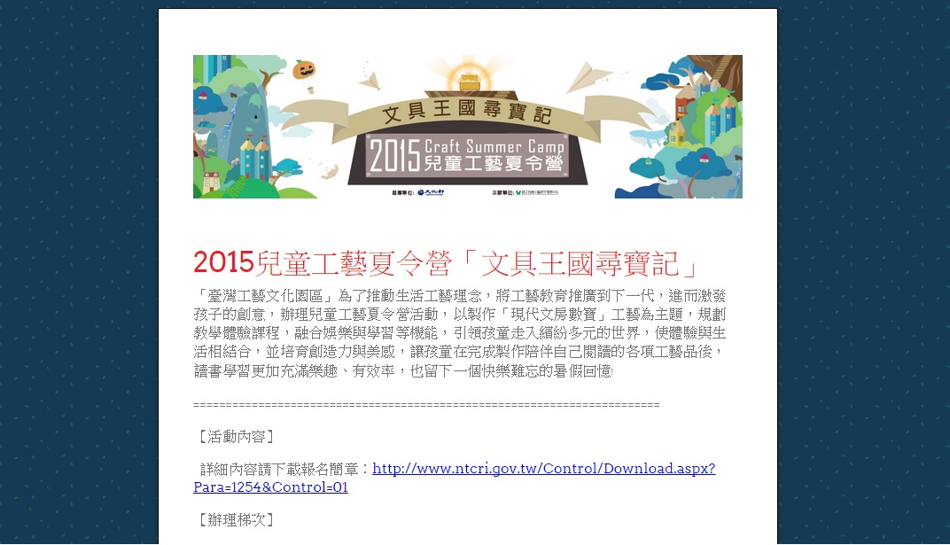

2.在第一頁最下方可看到「繼續」按鈕，點選後即可開始填寫資料囉!!
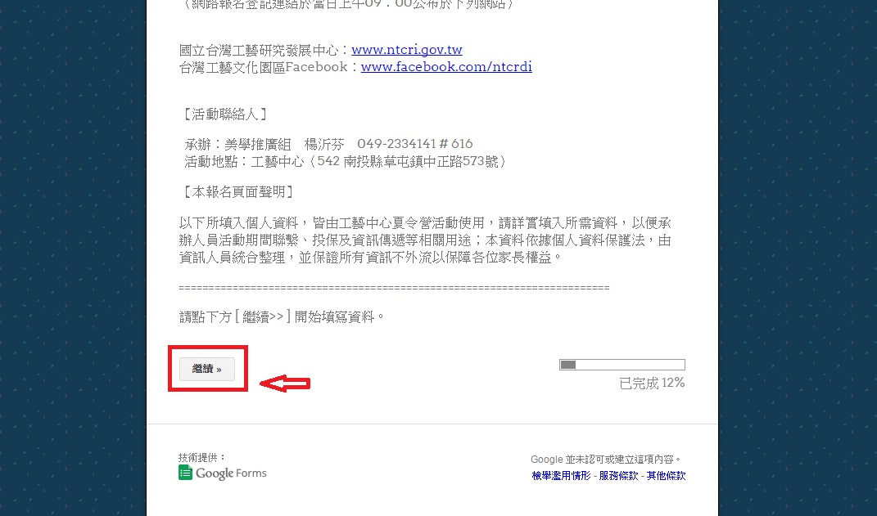

3.請詳實填入各項資料，方便活動聯繫與後續資料建置用。
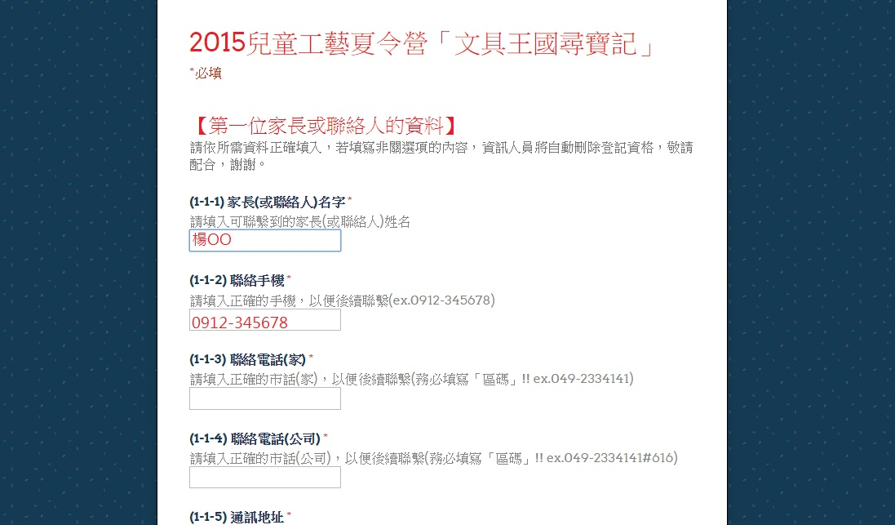

4.填寫第一位小朋友的資料，並詳實填寫所需資料。
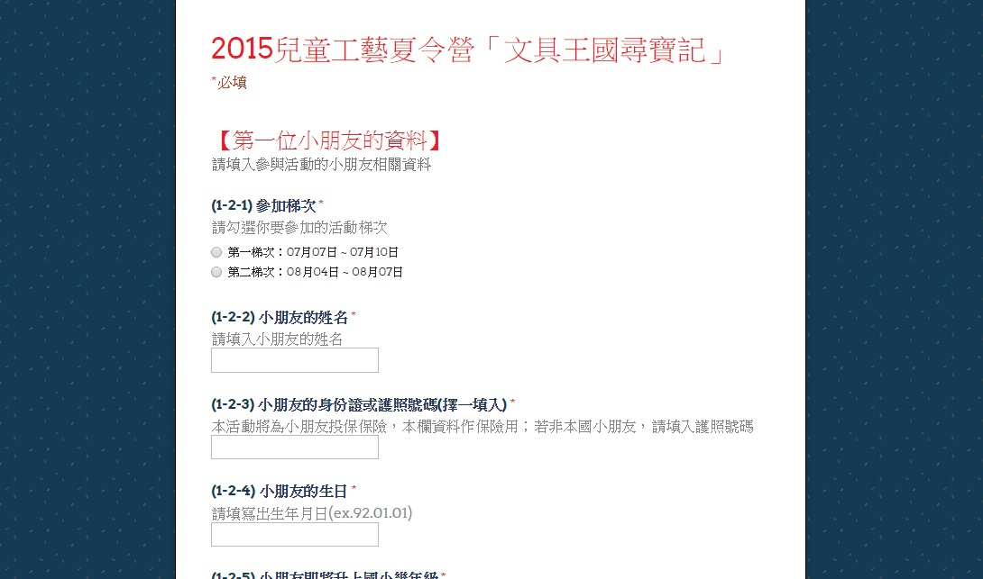

5.如填寫完成該頁資料，請點選「繼續」往下一頁填寫；若有疑問，可點選「返回」更正。
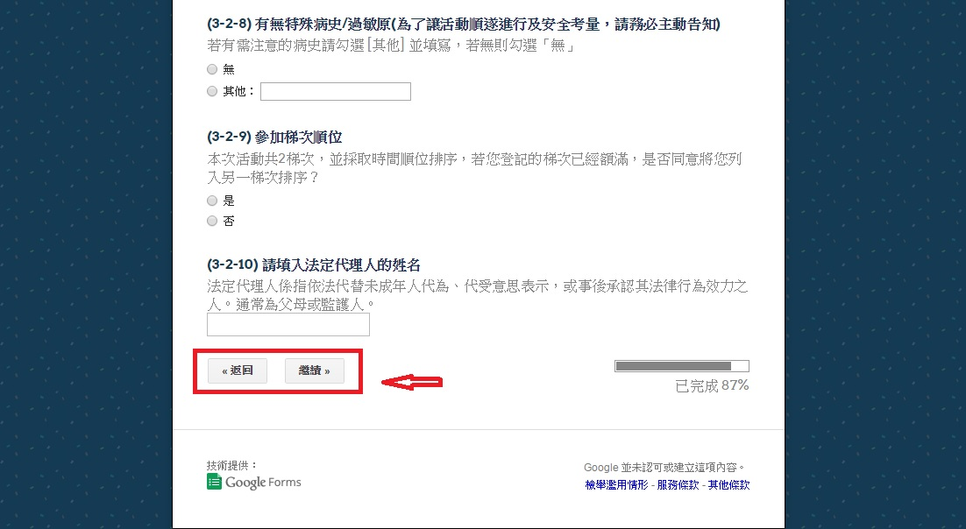

6.最後，當所有資料皆確認後，請點選「送出」即可完成本次登記!後續承辦人員將於報名截止後統計名單，並於時間內公告入取名單!!如有疑問，請來電詢問楊小姐，電話049-2334141#616。
